Муниципальное бюджетное общеобразовательное учреждение
"Гимназия №7" г.Торжка

Оценка микробиологического загрязнения

Выполнила:
ученица 10 Б класса
МБОУ «Гимназия № 7»
Шубарова Виолетта

Руководитель:
учитель биологии
Терёхина А.С.

Торжок
2020
Оглавление
Введение……………………………………………………………………………….……3
Глава 1. Теоретическая часть
  - Понятие о «микробиологии»……………………………………………….………..4
1.2. Гигиена рук…………………………………………………………………………….5
1.3. Классификация питательных сред………………………………………………….5
Глава 2. Экспериментальная часть
2.1. Техника взятия смывов……………………………………………………………….6
2.2.Методика посева смывов на бактерии группы кишечных палочек…………….6
2.3.Методика посева на золотистый стафилококк……………………………………..7
2.4. Изучение отношения учащихся к проблеме гигиенического мытья рук………7
Глава 3. Результаты исследования и их обсуждение
3.1. Результаты исследования проб анализа…………………………………………….8
3.2. Результаты анкетирования, наблюдения, социологического опроса…………...9
Выводы ……………………………………………………………………………………..10
Практическая значимость………………………………………………………………..10
Литература…………………………………………………………………………………11
Приложения ……………………………………………………………………………….12

Введение
Распространение инфекций наиболее часто происходит через руки. Именно руки контактируют со слизистыми оболочками ротовой полости, носа и глаз, через которые в организм человека могут попасть возбудители опасных заболеваний. Не соблюдая правил личной гигиены, больной человек грязными руками переносит возбудителей инфекций на предметы обихода, затем происходит загрязнение рук здоровых людей и их инфицирование.
Проблема правильного мытья рук в последнее время стала наиболее актуальной для большинства стран. По данным Всемирной Организации Здравоохранения, такое простое действие как мытье рук с мылом позволяет значительно снизить уровень кишечных и вирусных заболеваний. Поэтому необходимо с детства воспитывать у людей привычку правильно и регулярно мыть руки.
Гипотеза: если соблюдать санитарные нормы (правильная уборка класса, соблюдение личной гигиены), то это создаст благоприятные условия для здоровья обучающихся в школе.
Целью данной работы является исследование бактериальной загрязненности предметов, с которыми часто контактируют школьники, и рук школьников в зависимости от качества их мытья.
Для достижения цели были поставлены следующие задачи:
1) провести сравнительный анализ бактериальной загрязненности рук учащихся в зависимости от качества гигиенической обработки рук
2) исследовать бактериальную загрязненность предметов, с которыми часто контактируют школьники
3) провести анкетирование и социальный опрос учащихся, а также наблюдение за ними в школьной столовой
Объектом исследования являются учащиеся гимназии и предметы обихода.
Предметом исследования является бактериальная загрязненность рук учащихся и предметов обихода.
Методы, используемые в работе:
1) исследовательский - микробиологические методы
2) аналитический - социологический опрос, анкетирование и наблюдение

Глава 1. Теоретическая часть
  - Понятие о «микробиологии»
Микробиология – это наука, изучающая микроорганизмы окружающей среды и вызываемые их жизнедеятельностью процессы, которые могут оказывать неблагоприятные воздействие на здоровье человека.
Бактериальные заболевания являются одними из самых частых заболеваний человека.
К таким заболеваниям можно отнести некоторые пневмонии (возбудитель стрептококк), сибирскую язву (возбудитель - бациллы сибирской язвы), холеру (возбудитель холерный вибрион), туберкулёз (возбудитель – туберкулезная палочка (палочка Коха), чуму (возбудитель – чумная палочка) и другие. Однако наиболее распространенными являются бактерии группы кишечной палочки и стафилококки.
Кишечная палочка

Палочковидная бактерия, которая обитает в кишечнике человека и имеет множество разновидностей. Но существуют ее разновидности, способные вызывать поражения желудка и кишечника.
Механизм передачи возбудителя — фекально-оральный, через пищевые продукты, воду, загрязненные руки, игрушки и т.п.
Естественная восприимчивость людей к этому возбудителю очень высока, особенно среди ослабленных детей.
Основными эпидемиологическими признаками заболевания являются диарея, тошнота, рвота, кишечные спазмы, небольшая лихорадка.

Стафилококки
Инфекции, вызванные патогенным стафилококком, относят к особой группе. Дело в том, что стафилококк является условно-патогенным, практически всегда обитающем на теле человека, широко распространенным в природе микробом. Так или иначе, человек контактирует с ним ежедневно. Стафилококки присутствуют в воздухе, пыли, сточных водах, воде, молоке, продуктах питания, а также на оборудовании пищевых производств, на различных поверхностях в окружающей среде, на кожных покровах людей и животных. Именно люди и животные являются основным резервуаром инфекции.
Стафилококки способны вызвать поражения любых органов и тканей человеческого организма. Наиболее часто встречается инфекция кожных покровов, возбудителем которых обычно является золотистый стафилококк.
Продукты, наиболее часто являющиеся причиной стафилококковых пищевых отравлений - это мясо и мясопродукты, мясо птицы, яйца, салаты (содержащие яйцо, тунец, курицу, картофель, макароны), кондитерские изделия (например, пирожки с кремом, шоколадные эклеры), начинка сэндвичей, молоко и молочные продукты. Таким образом, продукты, которые в процессе приготовления значительное время обрабатывается вручную и впоследствии хранятся в тепле, могут быть реальным источником стафилококковых пищевых отравлений.
Стафилококки также вызывают пневмонию, септицемию, менингит, абсцессы различной локализации, поражения опорно-двигательного аппарата (артрит, остеомиелит), перитонит, глазные инфекции.
1.2. Гигиена рук
Всем нам с детства знакомы слова «Мойте руки перед едой!». Сегодня призыв «мыть руки» звучит в более глобальном масштабе – угроза распространения опасных вирусных инфекций является достаточно высокой.
Детский сад и школа – это источники повышенного риска для распространения заболеваний, возникновение которых очень часто связано с недостаточным соблюдением правил личной гигиены. Больной ребенок, пришедший в детский сад или в школу, представляет опасность для всего коллектива. Инфекции могут передаваться через дверные ручки, предметы общего пользования при различных видах деятельности. Следует отметить, что некоторые вирусы и бактерии могут жить от 20 минут до нескольких суток на поверхностях различных предметов, а это увеличивает вероятность заражения детей инфекционными заболеваниями [3].
Особое внимание врачи уделяют профилактике распространения инфекционных заболеваний в детских садах и школах. Изучение динамики эпидемий гриппа показало, что с каждым годом среди больных увеличивается удельный вес детей школьного возраста, и они являются наиболее активным источником инфекции [4].
Изучение микробной загрязненности рук показало, что обычное мытье рук не гарантирует одинаковой чистоты всей поверхности руки [5]. Большие пальцы, кончики пальцев, межпальцевые промежутки остаются недостаточно вымытыми (приложение рис.1). Необходимо тщательно мыть все участки кожи рук.
1.3. Классификация питательных сред
По составу питательные среды для культивирования микроорганизмов делятся на три группы - натуральные, синтетические и полусинтетические (приложение рис.2.). Для практических исследований широко используют натуральные (естественные)среды, которые состоят из продуктов животного или растительного происхождения и имеют неопределенный химический состав. К таким средам относятся овощные или фруктовые соки, животные ткани, кровь, молоко, яйца, желчь, сыворотка крови, а также отвары и экстракты, полученные из различных природных субстратов –– мяса, различных частей растений, почвы. На натуральных средах хорошо развиваются многие микроорганизмы, так как в таких средах имеются, как правило, все компоненты, необходимые для их роста и развития. Однако эти среды имеют сложный непостоянный химический состав и мало пригодны для изучения физиологии, обмена веществ микроорганизмов, так как в значительной степени не позволяют учесть потребление компонентов среды и образование продуктов обмена по ходу развития. Натуральные среды используются, главным образом, для поддержания культур микроорганизмов, накопления их биомассы и диагностических целей. Примерами натуральных сред неопределенного состава, которые широко применяются в лабораторной практике, служат мясо-пептонный бульон (МПБ) и мясо-пептонный агар (МПА), неохмеленное пивное сусло, дрожжевая и картофельные среды, почвенный экстракт [1].
Питательные среды, содержащие только химически чистые соединения в точно указанных концентрациях, являются синтетическими. Достоинством таких сред являются стандартность и воспроизводимость с довольно высокой степенью точности. Эти среды наиболее удобны для исследования обмена веществ микроорганизмов ( приложение рис.3) [1].
Главными компонентами полусинтетических сред являются соединения известного химического состава – углеводы, соли аммония или нитраты, фосфаты и т.д. Однако в их состав всегда включаются вещества неопределенного состава, такие как дрожжевой автолизат, почвенный экстракт или гидролизат казеина. Эти среды находят широкое применение в промышленной микробиологии для получения аминокислот, витаминов, антибиотиков и других важных продуктов жизнедеятельности микроорганизмов [1].
По назначению различают питательные среды общего назначения (универсальные) и специальные питательные среды. Питательные среды общегоназначения пригодны для выращивания многих видов микроорганизмов и могут применяться в качестве основы для приготовления специальных питательных сред. К ним относятся, например, мясо-пептонный бульон, мясо-пептонный агар, бульон Хоттингера, агар Хоттингера, сусло жидкое, сусло-агар и др. Специальные питательные среды предназначены для избирательного культивирования определенных видов микроорганизмов, изучения их свойств и хранения [2].
Глава 2. Экспериментальная часть
2.1. Техника взятия смывов
Взятие смывов производили с помощью стерильных увлажненных ватных тампонов. Стерильные ватные тампоны на стеклянных, металлических или деревянных палочках, вмонтированных в пробирки с ватными пробками, заготавливают заранее в лаборатории. В день взятия смывов в каждую пробирку с тампоном наливают (в условиях бокса над горелкой) по 5 мл стерильного 0,1% водного раствора пептона таким образом, чтобы ватный тампон не касался жидкости.
Непосредственно перед взятием смыва тампон увлажняют средой.
2.2.Методика посева смывов на бактерии группы кишечных палочек
Загрязненность рук учащихся исследовали в зависимости от качества их мытья.
При взятии смывов с рук протерли тампоном ладонные поверхности обеих рук, проводя не менее 5 раз по каждой ладони и пальцам, затем протерли межпальцевые пространства.
Взяли несколько проб:
1 проба – «грязные руки»;
2 проба- после мытья рук холодной водой без мыла;
3 проба- после мытья рук с мылом;
4 проба - после обработки рук антибактериальными салфетками
При плановых санитарно-гигиенических обследованиях для выявления БГКП производят посевы смывов на среды Кесслера с лактозой или Кода, при этом в пробирку со средой опускают тампон и переносят оставшуюся смывную жидкость. Смывы были отправлены в микробиологическую лабораторию, где были проведены их исследования:
- посев на питательные среды и выращивание при температуре 37 градусов;
- подсчет и изучение выросших на чашках Петри колоний;
- просмотр выросших клеток под микроскопом (увеличение в 1000 раз);
- постановка тестов для определения кишечной палочки
Посевы на средах Кесслера или Кода инкубируют при 37°С, через 18—24 часа со среды Кесслера производят высев на плотную дифференциальную среду Эндо, со среды Кода высев производят в случае изменения окраски среды или ее помутнения. Посевы помещают в термостат при температуре 37 °С на 24 часа, после чего просматривают. Из колоний, подозрительных или типичных для БГКП, готовят мазки, окрашивают по Граму и микроскопируют.
2.3.Методика посева на золотистый стафилококк
Для выявления золотистого стафилококка посев смывов производят на чашки с желточно-солевым агаром, непосредственно втирая посевной материал тампоном, затем последний погружают в пробирку с 6,5% солевым бульоном.
Заборы проб для анализа были взяты с поверхностей мобильного телефона, учебника, учебной парты, бумажных денег, дверной ручки. Заборы производили во время учебных занятий на 5 уроке. (приложение фото 1-3)
БГКП в отличие от стафилококков составляют разнородные микроорганизмы: цитробактеры, эшерихии, шигеллы, иерсинии и другие бациллы. Их всех роднит между собой похожесть на главного представителя кишечной флоры. Это кишечная палочка. Хотя их свойства похожи, на лабораторных средах они образуют колонии разного вида и цвета- красные с металлическим блеском или без него; розовые и бледно-розовые. Черные с металлическим блеском; темные с черным центром; сиреневые с темным центром
При наличии на средах типичных для БГКП колонии, делают препараты, окрашивают их по Граму и микроскопируют.
На селективных дифференциальных средах вырастают, как правило, только колонии стафилококков. Бактериальные клетки диаметром 0,5-1,5 мкм делятся в нескольких плоскостях несимметрично, образуя скопления, напоминающие гроздья винограда.
2.4. Изучение отношения учащихся к проблеме гигиенического мытья рук
Анкетирование
Мы провели анкетирование учащихся 7 классов, в котором участвовало 60 чел. Анкета включала в себя следующие вопросы:
1. Моете ли Вы руки перед посещением школьной столовой?
2. Моете ли Вы руки после посещения туалета?
3. Моете ли вы руки, приходя домой, после посещения общественных мест: магазинов, транспорта, кинотеатров?
4. Как Вы моете руки?

Наблюдение
Мы провели наблюдение в школьной столовой, чтобы выяснить, какое количество учащихся моет руки перед приемом пищи. Было подсчитано общее количество учащихся, посетивших столовую во время обеда, а также количество учащихся, которые вымыли руки перед едой.
Социальный опрос
Мы провели социальный опрос среди одноклассников – учащихся 9 класса. Количество опрошенных составило 25 человек. Во время беседы мы задавали следующие вопросы:
а) Моете ли Вы руки перед посещением столовой? Если нет, укажите причину, по которой Вы этого не делаете.
б) Моете ли Вы руки после посещения туалета? Если нет, укажите причину, по которой Вы этого не делаете.
в) Моете ли Вы руки, когда возвращаетесь домой из школы, а также после прогулок, посещения общественных мест?
г) Мыли бы Вы руки перед приемом пищи и после посещения туалета, если бы Ваши одноклассники соблюдали эти правила личной гигиены?
Глава 3. Результаты исследования и их обсуждение
3.1. Результаты исследования проб анализа
Анализ взятых проб производился на базе лаборатории Торжокской СЭС (приложение фото 4-5).
На питательных средах наблюдался хороший рост колоний микроорганизмов. Отметим, что выросли колонии бактерий, отличающиеся по морфологии, и плесневые грибы. (приложение фото 6)
Результаты исследования показали, что мытье рук без мыла неэффективно для удаления микроорганизмов.
Использование мыла значительно снижает загрязненность рук.
Использование антибактериальных салфеток практически полностью дезинфицирует руки. Наблюдается единичный рост колоний микроорганизмов, и это полностью подтверждает мнение врачей, что использование антибактериальных средств для мытья рук не должно быть частым, поскольку они удаляют с рук не только вредные, но и полезные микроорганизмы - естественный защитный слой, ограждающий от инфекций.
Исследование предметов обихода выявило их высокую бактериальную загрязненность (приложение фото 7). Поверхность парты до проведения санитарной обработки и после отличаются по количеству микрофлоры ( приложение фото 8). Микробная загрязненность значительно снижается после санитарной обработки предметов ( средство для мытья полов).
В данной работе мы не ставили перед собой цель идентифицировать микробные колонии и количественно определить степень микробной загрязненности предметов обихода. Мы считаем, что визуальной оценки результатов будет достаточно для понимания важности соблюдения правил личной гигиены.
3.2. Результаты анкетирования, наблюдения, социологического опроса
По результатам анкетирования оказалось все учащиеся знают правила гигиены, но утверждают, что моют руки перед приемом пищи – 83%, иногда моют руки перед едой - 17%. (приложение диаграмма 1)
При мытье рук всегда используют:
- мыло 61 % учащихся,
- просто ополаскивают руки водой - 14%,
-мыло используют иногда – 25% ( приложение диаграмма2)
Однако результаты, полученные при наблюдении за школьниками в столовой, не совпали с результатами анкетирования.
Из 86 человек, посетивших столовую во время перемены, только 7 человек помыли руки перед едой. Ни один из школьников, принимавших участие в анкетировании, руки перед приемом пищи не помыл.
По результатам социологического опроса учащихся 9 класса выяснили, что из 25 опрошенных человек ни один не моет руки перед приемом пищи в школьной столовой. Были названы разные причины такого пренебрежительного отношения к мытью рук (приложение диаграмма 3):
8 - страх не успеть поесть за перемену и опоздать на урок,
3 - неудобное расположение электрических сушилок для рук,
7 - влияние одноклассников, непонимание важности мытья рук,
7 - используют антибактериальные салфетки.
11 учащихся также признали, что не моют руки после посещения туалета. Возвращаясь домой из школы, магазина или после прогулки, 20 учеников из 25 опрошенных моют руки с мылом. Основная причина, по которой они это делают – желание смыть грязь, накопившуюся на руках за время отсутствия дома( приложение диаграмма 4).

Выводы
Полученные результаты позволяют нам сделать следующие выводы:
1. Бактериальная загрязненность рук учащихся зависит от качества гигиенической обработки рук: мытье рук с мылом значительно снижает их микробное загрязнение.
2. Микробиологическое исследование предметов обихода показало их высокую бактериальную загрязненность. Наиболее вероятные пути распространения бактериальной микрофлоры:
- через руки;
- через деньги
- через поверхности мебели;
- через книги;
- через поверхность мобильных телефонов.
3. Изучение отношения учащихся к проблеме гигиенического мытья рук установило, что они очень часто пренебрегают мытьем рук перед приемом пищи и после посещения туалета.
Гипотеза о том, что если соблюдать санитарные нормы (правильная уборка класса, соблюдение личной гигиены), то это создаст благоприятные условия для здоровья обучающихся в школе полностью подтвердилась экспериментально. Пренебрежение правила гигиены является одной из основных причин увеличения микробиологического загрязнения.
Практическая направленность исследования
Мы разработали практические рекомендации по улучшению санитарного состояния в школе.
1.Необходимо проветривать не только учебные кабинеты, но и другие помещения в течение учебного дня, регулярно делать влажную уборку помещения используя дезинфицирующие средства для обработки дверных ручек и поверхностей учебной мебели.
2. В период повышения количества инфекционных заболеваний чаще мыть руки в школе, использовать мыло и антибактериальные салфетки.

Список использованной литературы
1. Методические рекомендации. Методы бактериологического исследования условно-патогенных микроорганизмов в клинической микробиологии (утв. Минздравом РСФСР 19.12.1991).
- Борисов Л.Б. и др. Медицинская микробиология, вирусология, иммунология. М.: Медицина, 2014.
- Прозоркина Н.В. , Рубашкина П.А., М.: Основы микробиологии, вирусологии и иммунологии.2002.
- Нетрусов А.И., Котова И.Б. Микробиология. – М.: Изд. центр «Академия», 2006.
5. Пугал Н.А. , Зверев И.Д. . Практикум по курсу «Основы экологии» -М.:Мир, 2003.

Приложение

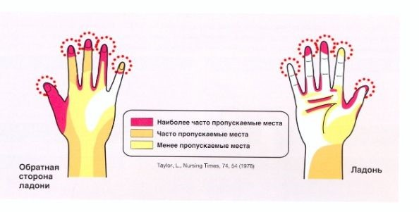
Рис.1. Различная степень бактериальной загрязненности рук

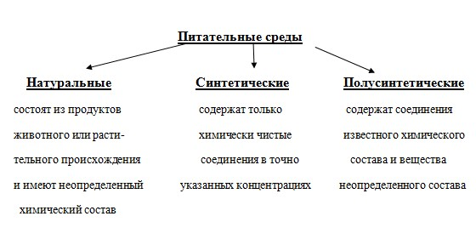
Рис.2. Классификация микробиологических питательных сред по составу
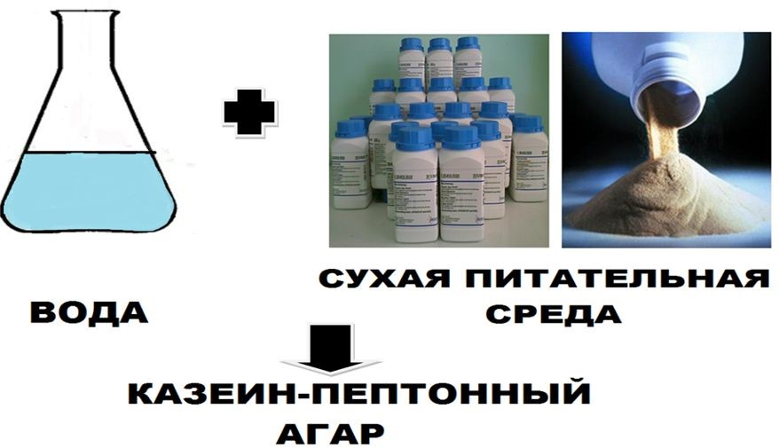
Рис.3 Приготовление питательной среды промышленного производства

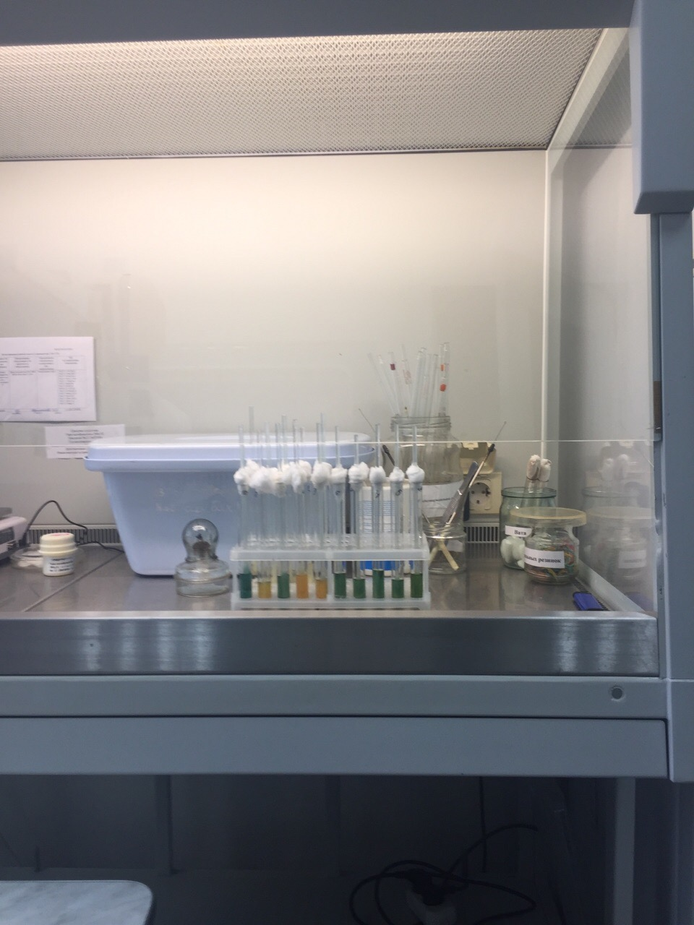
Фото 4 – 5. Лаборатория микробиологического исследования Торжокской СЭС

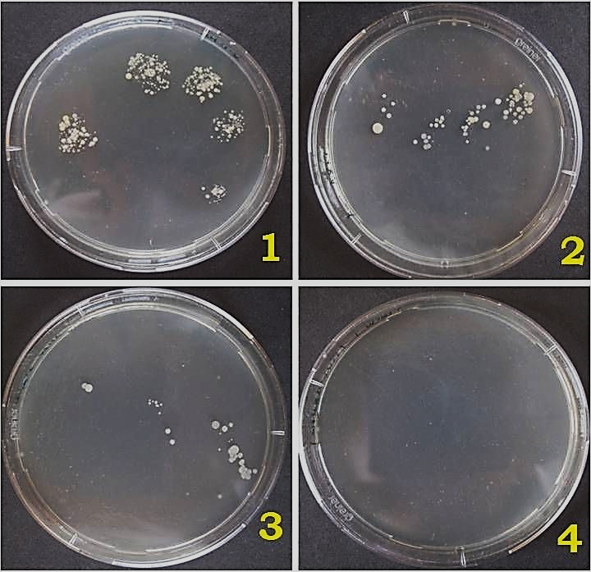
Фото 6. Бактериальная загрязненность рук учащихся в зависимости от качества мытья рук (1- отпечатки грязных пальцев рук, 2- отпечатки пальцев рук, вымытых водой без мыла, 3- отпечатки пальцев рук, вымытых водой с мылом, 4 – отпечатки пальцев рук, обработанных антибактериальными салфетками). Эксперимент выполнен на среде промышленного производства.
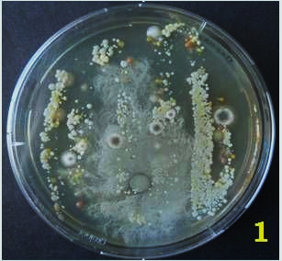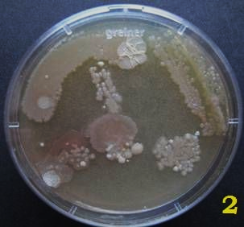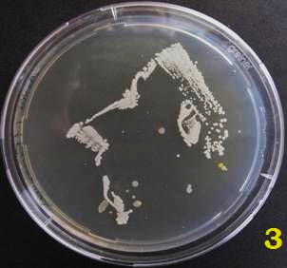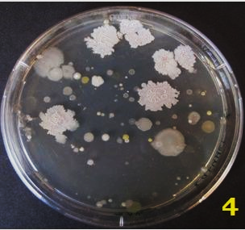 Фото 7. Бактериальная загрязненность предметов обихода (1- денежная купюра, 2- денежные монеты, 3- поверхность телефона, 4-поверхность учебника)

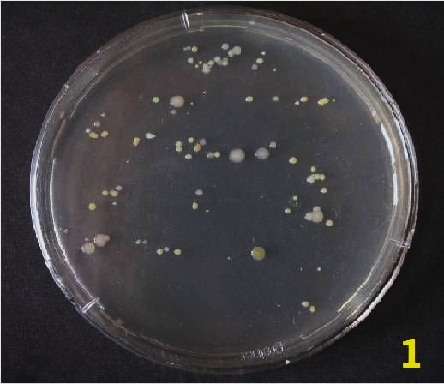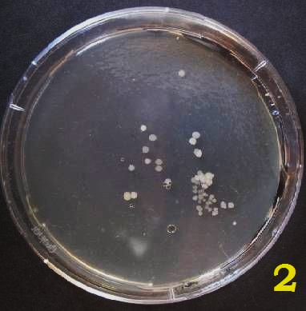

Фото 8. Бактериальная загрязненность поверхности парты до санитарной обработки и после ее проведения

Диаграмма 1

Диаграмма 2

Диаграмма 3

Диаграмма 4

